INFORME DE FISCALIZACIÓN AMBIENTAL

PROGRAMA DE CUMPLIMIENTO

MINERA ALTOS DE PUNITAQUI

DFZ-2015-1250-IV-PC-IA

 | Nombre | Firma
Aprobado | Claudia Pastore H.
Elaborado | Andrea Masuero C.

Tabla de Contenidos
Tabla de Contenidos 2
1. RESUMEN. 3
2. IDENTIFICACIÓN DEL PROYECTO, INSTALACIÓN, ACTIVIDAD O FUENTE FISCALIZADA 4
3. INSTRUMENTOS DE GESTIÓN AMBIENTAL QUE REGULAN LA ACTIVIDAD FISCALIZADA. 5
4. ANTECEDENTES DE LA ACTIVIDAD DE FISCALIZACIÓN. 6
5. EVALUACIÓN DEL PLAN DE ACCIONES Y METAS CONTENIDO EN EL PROGRAMA DE CUMPLIMIENTO 8
6. CONCLUSIONES. 28
7. DOCUMENTACIÓN SOLICITADA Y ENTREGADA. 30
8. ANEXOS. 31

RESUMEN.

El presente documento da cuenta de los resultados de las actividades de fiscalización ambiental realizadas por la Superintendencia del Medio Ambiente al Programa de Cumplimiento de la Minera Altos de Punitaqui (MAP). La actividad de inspección fue desarrollada los días 20 y 21 de julio de 2016.

El objetivo general del Programa de Cumplimiento (PDC) consiste en materializar el cumplimiento de las acciones y metas establecidas en el procedimiento administrativo sancionatorio, iniciado por Res. Ex N°2/Rol N° D-040-2015 de fecha 22 de septiembre de 2015, tendientes a cumplir satisfactoriamente con las exigencias establecidas en las Resolución de Calificación Ambiental N° 214/2007 de la COREMA de la región de Coquimbo.

Los objetivos específicos del programa consisten en dar cumplimiento, a medidas señaladas en la Resolución de Calificación Ambiental, respecto al sistema de conducción de relaves, al manejo de aguas lluvias y a medidas de contingencia para enfrentar derrames de pulpas/relaves.

Entre los principales hechos constatados se encuentran: no ejecutar la impermeabilización de canal de los relaveductos de la forma establecida en el PdC, no impermeabilizar en su totalidad el canal de los relaveductos y no acreditar en toda su extensión la pendiente del canal de contorno del tranque de relaves.

IDENTIFICACIÓN DEL PROYECTO, INSTALACIÓN, ACTIVIDAD O FUENTE FISCALIZADA

Antecedentes Generales

Identificación de la actividad, proyecto o fuente fiscalizada:
MINERA ALTOS DE PUNITAQUI
Región: de Coquimbo. | Ubicación de la actividad, proyecto o fuente fiscalizada:  El proyecto se localiza a 5,5 km. al sureste de la localidad de Punitaqui, a la instalación se accede por la ruta D-605- Km. 30, camino a Combarbalá.
Provincia: del Limarí.

Comuna: Punitaqui.
Titular de la actividad, proyecto o fuente fiscalizada:  Minera Altos de Punitaqui Ltda. | RUT o RUN:  76.099.463-4
Domicilio Titular:  Miguel Aguirre 280, oficina 47, Ovalle | Correo electrónico:  lautaro.manriquez@altospunitaqui.cl
Domicilio Titular:  Miguel Aguirre 280, oficina 47, Ovalle | Teléfono:  (53) 2624612
Identificación del Representante Legal:  Lautaro Manríquez Callejas | RUT o RUN:  76.099.463-4
Domicilio Representante Legal:  Miguel Aguirre 280, oficina 47, Ovalle | Correo electrónico:  lautaro.manriquez@altospunitaqui.cl
Teléfono:
(53) 2624612
Fase de la actividad, proyecto o fuente fiscalizada:
Operación.

Descripción del Programa de Cumplimiento

Consiste en dar cumplimiento al plan de acciones y metas establecidas en el programa de cumplimiento (en adelante PDC) de Minera Altos de Punitaqui, aprobado mediante Res.Ex.N°2/Rol N° D-040-2015, de fecha 22 de septiembre de 2015 (Anexo 1)

Los objetivos específicos del programa corresponden a:
- Cumplir satisfactoriamente con la Resolución de Calificación Ambiental N° 214/2007, referente al canal impermeabilizado de los relaveductos que van desde la planta al “Tranque de Relaves III”
- Cumplir satisfactoriamente con la Resolución de Calificación Ambiental N° 214/2007, referente a la profundidad y revestimiento del canal de contorno del “Tranque de relaves III”
- Cumplir satisfactoriamente con la Resolución de Calificación Ambiental N° 159/2007, modificada por Res. Ex. N° 64/2008 “Ampliación Planta Los Mantos 3.000 “, referente al sistema de contención de cualquier emergencia por derrames.
Fase en que se encuentra la actividad:
Operación.

INSTRUMENTOS DE GESTIÓN AMBIENTAL QUE REGULAN LA ACTIVIDAD FISCALIZADA.

Identificación de Instrumentos de Gestión Ambiental que regulan la actividad, proyecto o fuente fiscalizada.

N° | Tipo de instrumento | N°/  Descripción | Fecha | Comisión / Institución | Nombre de la actividad, proyecto o fuente regulada | Comentarios | Instrumento fiscalizado
1 | Programa de Cumplimiento (PDC) | Res.Ex.N°2/Rol N° D-040-2015. | 22-09-2015 | SMA | PDC de Minera Altos de Punitaqui. | ------ | SI

ANTECEDENTES DE LA ACTIVIDAD DE FISCALIZACIÓN.

Aspectos relativos a la ejecución de la Inspección Ambiental.

Primer día de inspección

Fecha de realización:  20-07-2016 | Hora de inicio:  09:00 |  | Hora de finalización:  13:00
Fiscalizador encargado de la actividad:  Andrea Masuero C. |  |  | Órgano:  SMA
Fiscalizadores participantes:  ----- |  |  | Órgano:  ----
Existió oposición al ingreso: NO |  | Existió auxilio de fuerza pública: NO
Existió colaboración por parte de los fiscalizados: SI |  | Existió trato respetuoso y deferente: SI
Entrega de antecedentes solicitados: SI |  | Entrega de acta: Sí, Anexo 2.a
Observaciones: ---

Segundo día de inspección

Fecha de realización:  21-07-2016 | Hora de inicio:  09:00 |  | Hora de finalización:  11:50
Fiscalizador encargado de la actividad:  Andrea Masuero C. |  |  | Órgano:  SMA
Fiscalizadores participantes:  ----- |  |  | Órgano:  ----
Existió oposición al ingreso: NO |  | Existió auxilio de fuerza pública: NO
Existió colaboración por parte de los fiscalizados: SI |  | Existió trato respetuoso y deferente: SI
Entrega de antecedentes solicitados: SI |  | Entrega de acta: SI, Anexo 2.b
Observaciones: ---

Esquema de recorrido.
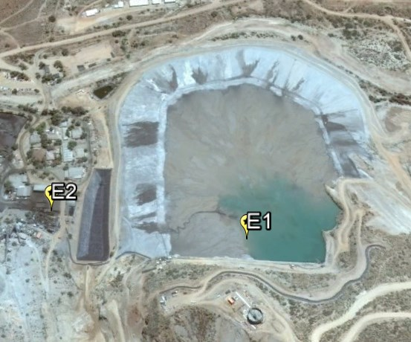

Detalle del Recorrido de la Inspección.

N° de estación | Nombre del sector | Descripción estación
1 | Tranque III. | Tranque de relaves III, término vida útil enero 2016
2 | Planta Los Mantos

EVALUACIÓN DEL PLAN DE ACCIONES Y METAS CONTENIDO EN EL PROGRAMA DE CUMPLIMIENTO

Cumplir satisfactoriamente con la Resolución de Calificación Ambiental N° 214/2007.

Sistema de conducción de relaves.

Objetivo Específico N°1: Cumplir satisfactoriamente con la Resolución de Calificación Ambiental N° 214/2007.
Sistema de conducción de relaves: Canal impermeabilizado de los relaveductos que van desde la planta al “Tranque de Relaves III”.
N° | Resultado  Esperado | Acción | Plazo de ejecución | Medios de verificación | Estado de la Verificación
1 | Impermeabilizar el canal que aloja el sistema de conducción de los relaves consistente en una doble línea de HDPE de 8” de diámetro, desde la planta de beneficio hasta el tranque | I. Construcción de 450 metros lineales de canal impermeabilizado. Tramo de HDPE de 1 mm, sellado con método de termo fusión y anclado con método de estacas. Tramo tubería metálica en la zona de mayor pendiente, anclada con pernos. | 90 días desde la aprobación del Programa de Cumplimiento (PdC). | Informe consolidado de la ejecución de la obra, el cual será presentado al quinto día hábil siguiente a la ejecución completa del PdC. Este Informe incluirá fotografías que registren el proceso de implementación de la acción. Además se adjuntarán, Orden de Servicio y Acta de recepción final de la obra y factura. | En el informe consolidado final (Anexo 3) el titular presentó los siguientes documentos, como medios de verificación:  - Pedido de Compra N° 4500135371 “Instalación de tubería de HDPE para el depósito de espesados”  - Aceptación Cotización 1245-15  - Acta de recepción de obras “Servicio de Instalación y Montaje de 980 m. de Tubería 315 mm desde planta hacia Depósito de Espesados”, empresa Fremartec  - Plano Canal de Tubería de relave  - Archivo formato video que muestra fotos del proceso de construcción del canal impermeabilizado.  - Fotografías del proceso implementación de la medida  No obstante el titular adjuntó los medios de verificación antes señalados, con el objeto acreditar el proceso de implementación de la acción, los documentos señalados en los literales a), b) y c), no corresponden a las obras de revestimiento del canal que aloja el sistema de conducción de relaves, sino que corresponden a la instalación de 980 mts lineales de tubería de HDPE (315 mm) para el sistema de conducción de relaves del nuevo depósito de espesados, aprobado mediante RCA N° 152/2014.  De la revisión de la totalidad del informe consolidado final del titular, fue posible constatar que la cotización, pedido de compra y orden de trabajo de las acciones asociadas a la impermeabilización del canal que aloja el sistema de conducción de relave, se encontraban erróneamente en otro ítem del informe final del titular, siendo éstos los siguientes (Anexo 4):  - Cotización N° 1 del 25-08-2015 “Protección HDPE tubería de relaves y canal de contorno”  - Pedido de Compra N° 4500135295 “Protección HDPE tubería de relaves y canal de contorno”  - Orden de Trabajo 15902 del 13-11-2015 “Protección HDPE tubería de relaves y canal de contorno”  Al respecto, no se adjuntó factura, ni aceptación de la cotización del proveedor de los servicios de Fremartec. No se entregó acta de recepción de obras del revestimiento del canal que aloja el sistema de conducción de relave.  Con fecha 20 y 21 de julio de 2016 se visitaron las instalaciones de MAP, objeto verificar la ejecución de las acciones comprometidas en el PdC.  Al momento de la inspección de acuerdo a lo informado por el Sr. Osvaldo Gamboa, Superintendente HSEC Salud, el Tranque III terminó su vida útil de operación en enero de 2016, no realizando depositario de relaves en dicho tranque, toda vez que ya se había iniciado la operación del depósito de Relaves Espesados (RCA N° 152/2014).  Se constató la existencia de un canal recubierto internamente con HDPE termo fusionado y sus anclajes al suelo del tipo estaca. Este canal alojaba la doble línea del sistema de conducción de relaves desde la Planta Los Mantos hacia el Tranque III (Fotos 1 y 2).  El tramo inicial de la conducción de la doble línea más próxima a planta Los Mantos, en una extensión de aproximadamente 3 mts, no tenía canal basal impermeabilizado con HDPE (Fotos 3, 4 y 5)  Se constataron algunas roturas en el revestimiento (HDPE) en la zona superior del canal (Foto 6)  En la sección donde el relaveducto sube por el talud del muro hacia el Tranque IIII, se observó desprendimiento del anclaje de la membrana de HDPE, por socavación en sector de terreno blando de alta pendiente (Fotos 7 y 8)  Se constató la existencia de tuberías metálicas corrugadas, por donde pasaban interiormente las líneas del relaveducto, a modo de obra de arte, para el paso del sistema por debajo de pretiles o plataformas de tierra (Fotos 9 y 10).
1 |  | II. Comprobar efectividad del canal impermeabilizado, a través de prueba con agua industrial desde el punto más alto del sistema de conducción. |  |  | En el informe consolidado final (Anexo 3) el titular presentó como medio de verificación de la acción una filmación de la ejecución de la prueba de escurrimiento de agua por el canal impermeabilizado, observándose la funcionalidad y continuidad hidráulica del mismo.

Registros
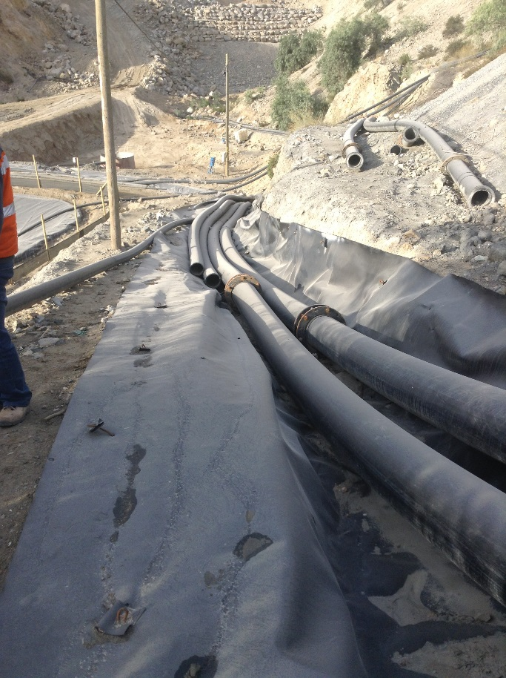 |  |  | 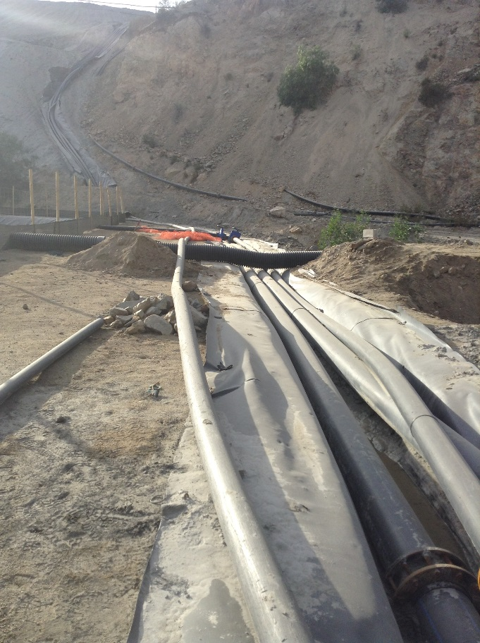
Fotografía 1. | Fecha: 20-07-2016 |  | Fotografía 2. | Fecha: 20-07-2016
Coordenadas DATUM WGS84 HUSO 19 | Coordenada Norte:  6583769 m | Coordenada Este:  286842 m | Coordenadas DATUM WGS84 HUSO 19 | Coordenada Norte:  6583769 m | Coordenada Este:  286842 m
Descripción medio de prueba:  Vista a canal impermeabilizado de los relaveductos |  |  | Descripción medio de prueba:  Vista a canal impermeabilizado de los relaveductos

Registros
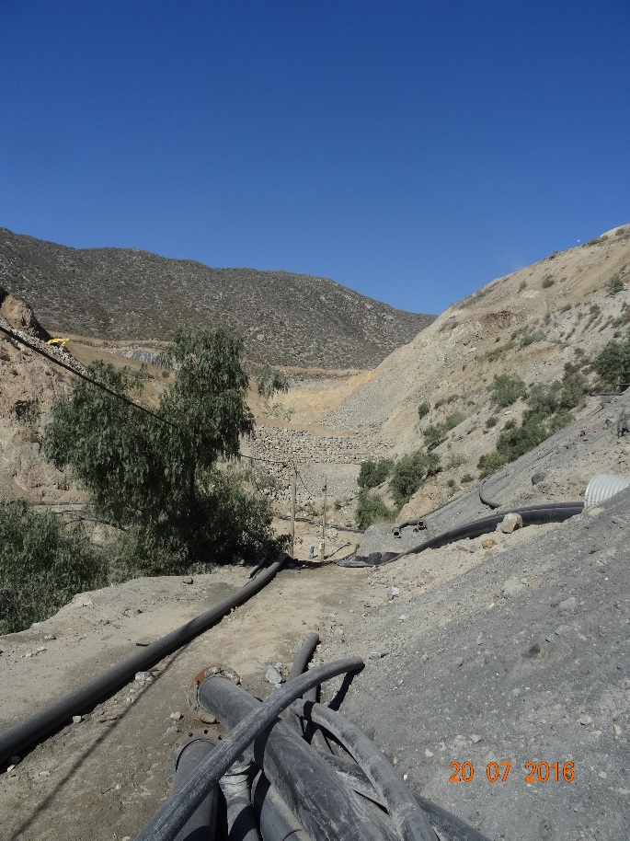 |  |  | 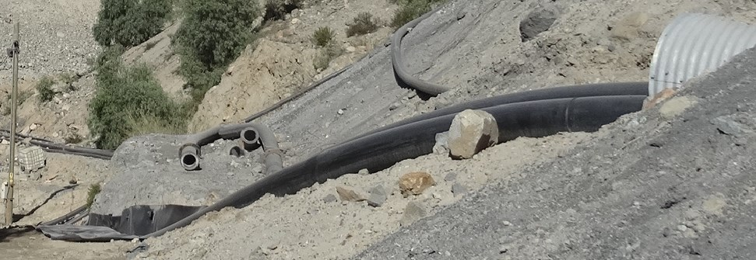
Fotografía 3. | Fecha: 20-07-2016 |  | Fotografía 4. | Fecha: 20-07-2016
Coordenadas DATUM WGS84 HUSO 19 | Coordenada Norte:  6583779 m | Coordenada Este:  286838 m | Coordenadas DATUM WGS84 HUSO 19 | Coordenada Norte:  6583766 m | Coordenada Este:  286842 m
Descripción medio de prueba:  Vista a tramo inicial del relaveducto. En círculo rojo tramo del canal sin impermeabilización |  |  | Descripción medio de prueba:  Detalle de tramo inicial del canal del relaveducto sin impermeabilización, sobre suelo desnudo.

Registros
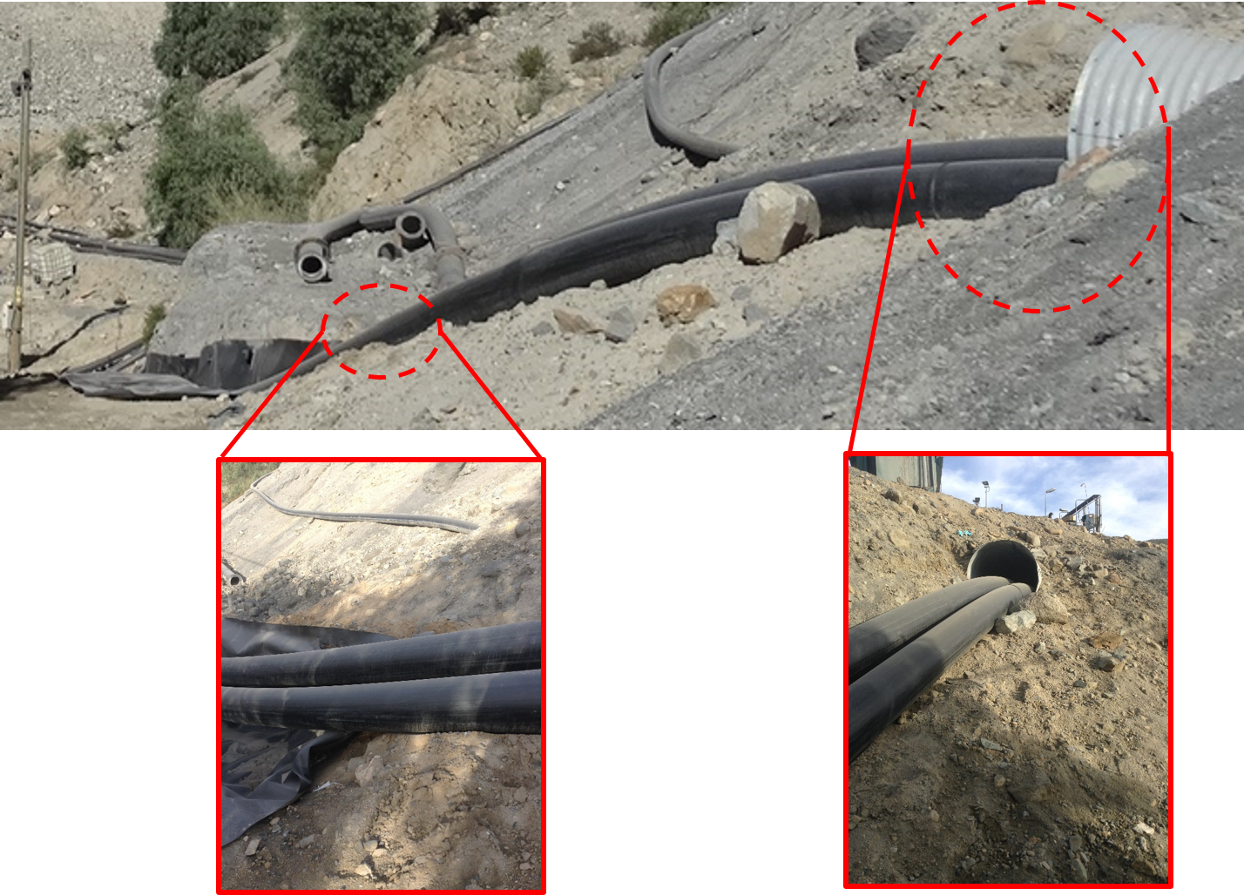
Fotografía 5. | Fecha: 21-07-2016
Coordenadas DATUM WGS84 HUSO 19S | Coordenada Norte: 6583766 m | Coordenada Este: 286842 m
Descripción de medio de prueba:
Detalle de tramo inicial del canal del relaveducto sin impermeabilización, sobre suelo desnudo.

Registros
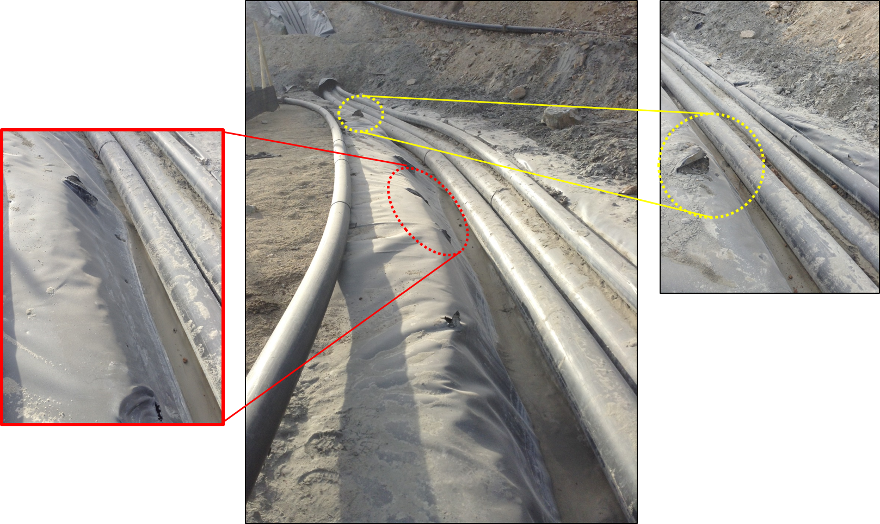
Fotografía 6. | Fecha: 21-07-2016
Coordenadas DATUM WGS84 HUSO 19S | Coordenada Norte: 6583723 m | Coordenada Este: 286895 m
Descripción de medio de prueba:
Vista a roturas en el revestimiento (HDPE) en la zona superior del canal.

Registros
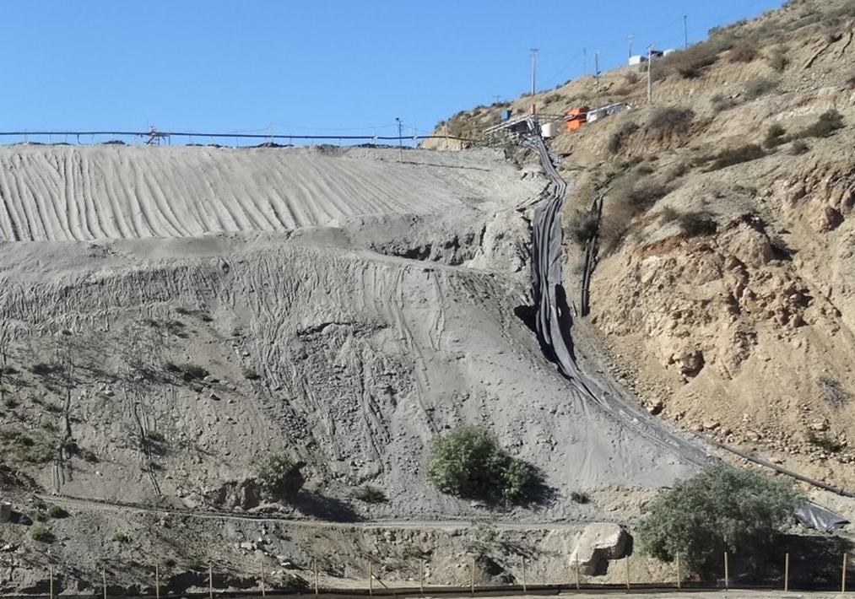
Tranque Relaves III
Relaveducto
Fotografía 7. | Fecha: 20-07-2016
Coordenadas DATUM WGS84 HUSO 19S | Coordenada Norte: 6583766 m | Coordenada Este: 286842 m
Descripción de medio de prueba:
Vista al muro oeste del Tranque III, sección de mayor pendiente por donde corre el relaveducto

Registros
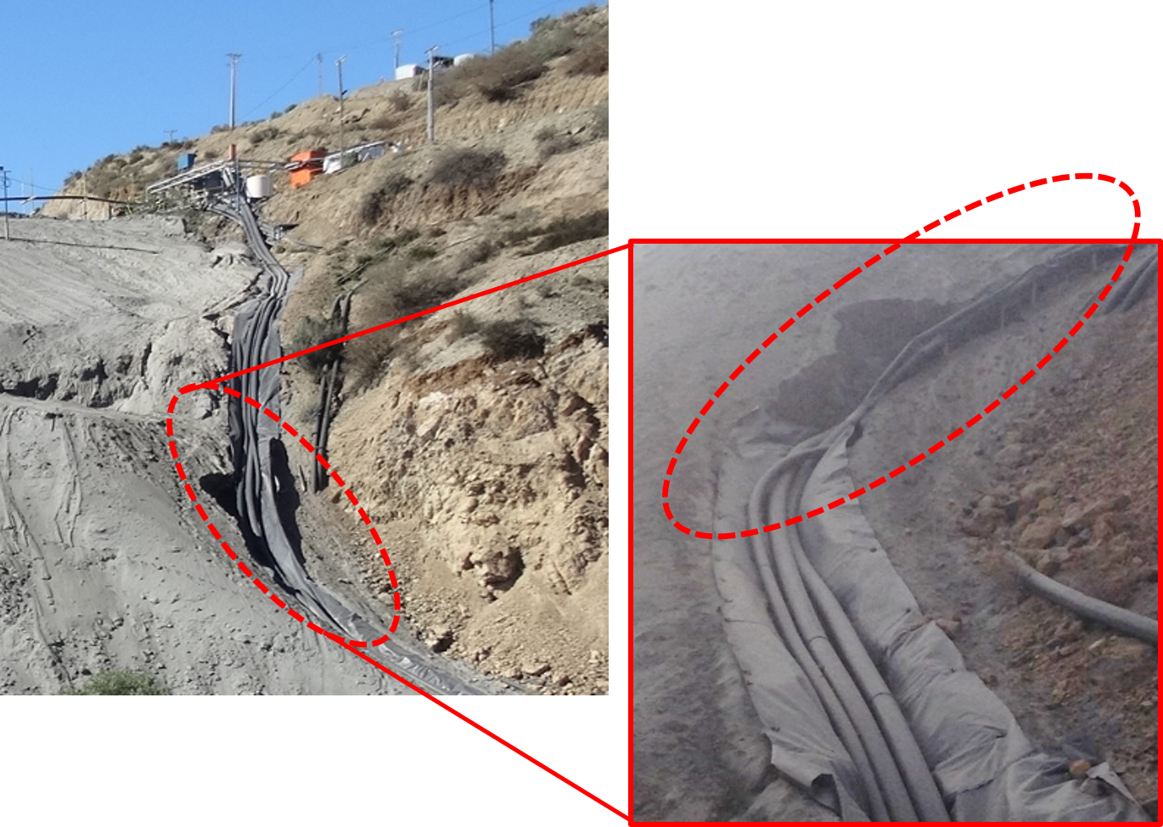
Fotografía 8. | Fecha: 21-07-2016
Coordenadas DATUM WGS84 HUSO 19S | Coordenada Norte: 6583739 (*) | Coordenada Este: 286948 (*)
Descripción de medio de prueba:
Detalle a sección de mayor pendiente por donde corre el relaveducto. En fotografía de acercamiento (derecha) se observa el desprendimiento de la manta de HDPE de sus anclajes y erosión del suelo.
(*) Coordenadas estimadas mediante Google Earth

Registros
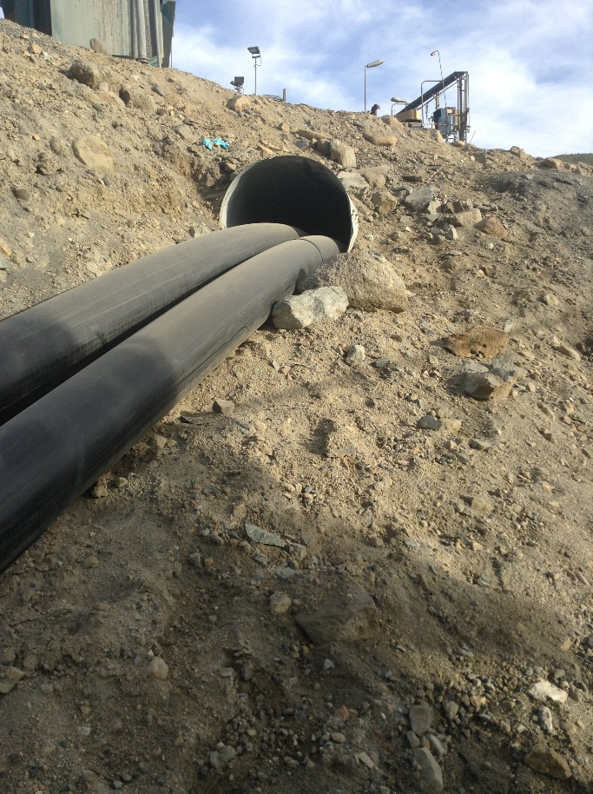 |  |  | 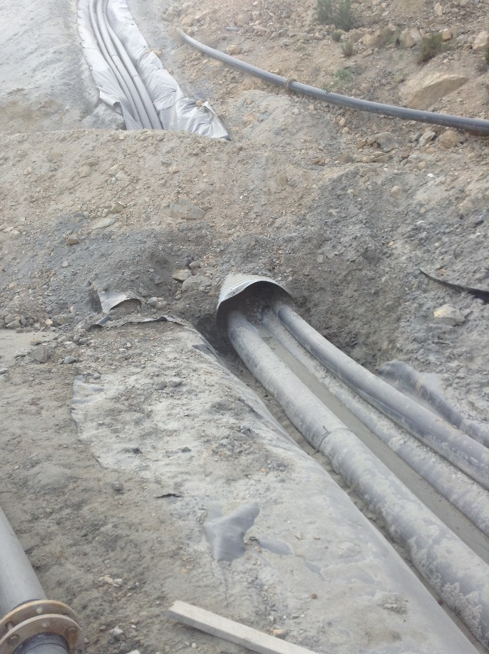
Fotografía 9. | Fecha: 21-07-2016 |  | Fotografía 10. | Fecha: 21-07-2016
Coordenadas DATUM WGS84 HUSO 19 | Coordenada Norte:  6583769 m | Coordenada Este:  6583739 m | Coordenadas DATUM WGS84 HUSO 19 | Coordenada Norte:  6583735 m | Coordenada Este:  286900 m
Descripción medio de prueba:  Vista a obra de arte en cruce de camino (tubería corrugada) para el paso del relaveducto desde Planta Los Mantos hacia tranque de relaves. |  |  | Descripción medio de prueba:  Vista a obra de arte en cruce de camino (tubería corrugada) para el paso del relaveducto desde Planta Los Mantos hacia tranque de relaves.

Cumplir satisfactoriamente con la Resolución de Calificación Ambiental N° 214/2007.

Manejo de aguas lluvias.

Objetivo Específico N°2: Cumplir satisfactoriamente con la Resolución de Calificación Ambiental N° 214/2007.
Manejo de aguas lluvias.
N° | Medida (s) | Acción | Plazo de ejecución | Medios de verificación | Estado de la Verificación
2 | Cumplir con el Considerando N° 3, literal iii de la RCA N°214/2007, referido a la profundidad y revestimiento del canal de contorno del “Tranque de relaves III”. | Corregir la profundidad al menos a 0,5 metros, y pendiente de 1% en los 486 metros de canal de contorno, así como el revestimiento con HDPE de 1 mm, anclado con método de zanja en el costado sur (mayores cotas) y con el método de estacas al costado norte (cotas menores). El HDPE será sellado con método de termo fusión | 90 días desde la aprobación del PdC. | Informe consolidado de la ejecución de la obra, el cual será presentado al quinto día hábil siguiente a la ejecución completa del PdC, en el que se incluirán pruebas fotográficas, y documentales del servicio contratado (orden de servicio, acta de recepción final de la obra, factura); y levantamiento topográfico que acredite la profundidad y pendiente del canal en toda su extensión. | En el informe consolidado final (Anexo 3) el titular presentó los siguientes documentos (Anexo , como medios de verificación:  - Cotización N° 1 del 25-08-2015 “Protección HDPE tubería de relaves y canal de contorno”  - Pedido de Compra N° 4500135295 “Protección HDPE tubería de relaves y canal de contorno”  - Orden de Trabajo 15902 del 13-11-2015 “Protección HDPE tubería de relaves y canal de contorno”  - Presupuesto limpieza canal de contorno  - Pedido de compra N° 4500135531 “Limpieza Canal de Contorno”  - Acta recepción de obras “Limpieza Canal de Contorno”  - Plano canal de contorno Tranque III.  No se adjuntó factura, sino que la orden de trabajo y los pedidos de compra por parte de MAP. El acta de recepción de obras entregada, corresponde a la limpieza del canal de contorno y no respecto al revestimiento del mismo.  Respecto al levantamiento topográfico, el titular adjunto el plano señalado en la letra f) anterior denominado “Sección Canal de Contorno y Tranque” (Anexo 5.f). Sin embargo, la información contenida en dicho plano no permite acreditar la profundidad y pendiente final efectiva de la obra en toda su extensión.  Con fecha 20 y 21 de julio de 2016 se visitaron las instalaciones de MAP, objeto verificar la ejecución de las acciones comprometidas en el PdC.  Se realizó recorrido de canal de contorno localizado aguas arriba del Tranque de Relaves III, constatando su continuidad y revestimiento con HDPE en todo su recorrido (Fotos 11, 12, 13 y 14) (Coordenadas UTM WGS 84. Inicio canal: 6583654 m; 287017 m. Final Canal: 6583748 m; 287337 m). Se realizó una medición de las dimensiones interiores, resultando en un ancho superior de 3,40 m, ancho basal de 1 m y una profundidad de 1,20 m. No se realizaron registros de terreno de la pendiente del canal.  De esta manera, las actividades mencionadas permiten acreditar que la profundidad del canal de contorno, era mayor a 0,5 mts en toda su extensión.

Registros
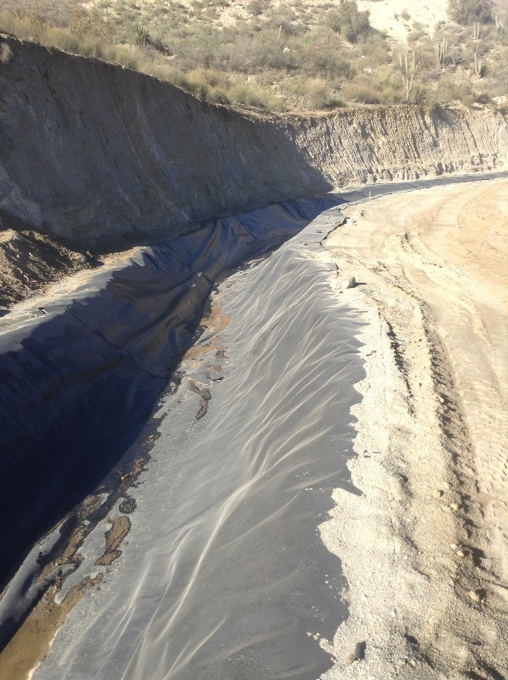 |  |  | 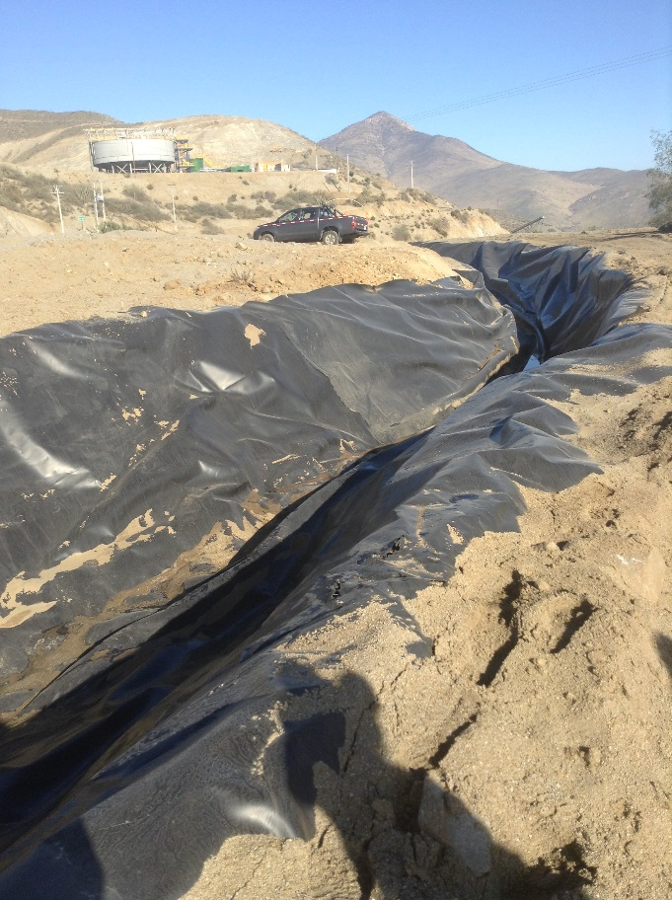
Fotografía 11. | Fecha: 20-07-2016 |  | Fotografía 12. | Fecha: 20-07-2016
Coordenadas DATUM WGS84 HUSO 19 | Coordenada Norte:  6583746 m | Coordenada Este:  287340 m | Coordenadas DATUM WGS84 HUSO 19 | Coordenada Norte:  6583762 m | Coordenada Este:  287372 m
Descripción medio de prueba:  Vista a canal de contorno impermeabilizado aguas arriba del Tranque III. |  |  | Descripción medio de prueba:  Vista a canal de contorno impermeabilizado aguas arriba del Tranque III.

Registros
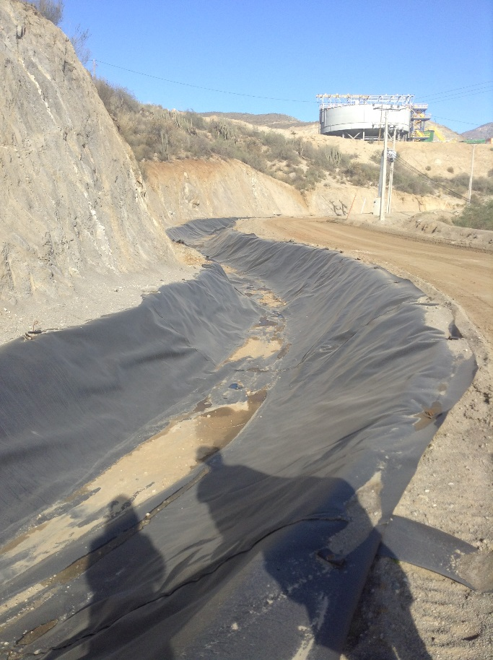 |  |  | 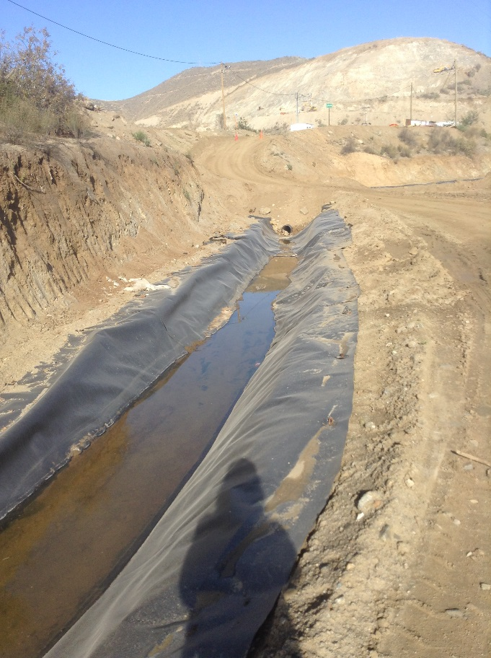
Fotografía 13. | Fecha: 20-07-2016 |  | Fotografía 14. | Fecha: 20-07-2016
Coordenadas DATUM WGS84 HUSO 19 | Coordenada Norte:  6583699 m | Coordenada Este:  287311 m | Coordenadas DATUM WGS84 HUSO 19 | Coordenada Norte:  6583694 m | Coordenada Este:  287109 m
Descripción medio de prueba:  Vista a canal de contorno impermeabilizado aguas arriba del Tranque III. |  |  | Descripción medio de prueba:  Vista a canal de contorno impermeabilizado aguas arriba del Tranque III.

Cumplir satisfactoriamente con la Resolución de Calificación Ambiental N° 159/2007, modificada por Res. Ex. N° 64/2008 “Ampliación Planta Los Mantos 3.000”.

Planes de contingencia

Objetivo Específico N°3: 5.3. Cumplir satisfactoriamente con la Resolución de Calificación Ambiental N° 159/2007, modificada por Res. Ex. N° 64/2008 “Ampliación Planta Los Mantos 3.000”.
Planes de contingencia.
N° | Medida (s) | Acción | Plazo de ejecución | Medios de verificación | Estado de la Verificación
3 | Cumplir satisfactoriamente con la Resolución de Calificación Ambiental N° 159/2007, modificada por Res. Ex. N° 64/2008 “Ampliación Planta Los Mantos 3.000”, referente a Sistema de contención de cualquier emergencia por derrames. | Reemplazo de sistema de conducción y control de derrames.  Meta: Contar con un sistema que sea capaz de soportar y controlar cualquier emergencia por derrame. | Ya realizado (A la fecha de presentación del PdC a la SMA) | Informe consolidado de la ejecución de la obra, el cual será presentado al quinto día hábil siguiente a la ejecución completa del PdC, en el que se incluirán Informe final de “Sistema de conducción y control de derrames”, donde se describen las bases de cálculo, y se adjuntan los planos utilizados.  Además se respaldará la ejecución de la acción con Órdenes de Servicio, facturas y registros fotográficos. | En el informe consolidado final (Anexo 3) el titular presentó los siguientes documentos (Anexo 6), como medios de verificación:  - Plano Sistema de Control y Conducción de Derrames  - Plano Estructura piscina contingencia  - Proyecto puente grúa  - Memoria de Calculo Piscina Contingencia  - Cotización piscina contingencia NORMEC  - Pedido de compra N° 4500128063. “Construcción de piscina de contingencia”. Servicios Mineros Normec Ltda.  - Pedido de compra N° 4500129536. “Trabajos faltantes para terminar proyecto inicial piscina de contención. Confección sala de bombas”. Estructuras Teresa Rojo Luna E.I.R.L.  No se adjuntó factura, sino que “Pedidos de Compra” por parte de MAP.  En informe consolidado final el titular informó que para el reemplazo del sistema de conducción y control de derrames, MAP, ya había iniciado las gestiones, al momento de producirse el incidente ambiental, adjuntando una serie de fotografías que dan cuenta de la construcción, diseño y habilitación del sistema de conducción y control de derrames (Fig. 1)  Con fecha 20 y 21 de julio de 2016 se visitaron las instalaciones de MAP, objeto verificar la ejecución de las acciones comprometidas en el PdC, constatando lo siguiente:  Existencia de nueva piscina de contingencia, la cual al momento de la visita tenía material correspondiente a pulpa, ocupando menos del 10% de la capacidad total. La pulpa contenida estaba siendo dirigida al sector de bombeo mediante chorros de agua, para así vaciar dicha piscina. (Foto 15)  Dos sistemas de bombeo asociados a la piscina de emergencia, uno superficial (Foto 16 y 17) y otro con fosos y bombas de piso.  Un equipo generador de electricidad a un costado de la piscina de emergencia, cuya función es operar equipos críticos del sistema de control de derrames, en caso de corte de energía. (Foto 18).  Las actividades de fiscalizacion realizadas, permiten acreditar la ejecución de las obras comprometidas en el PdC para este objetivo.

Registros
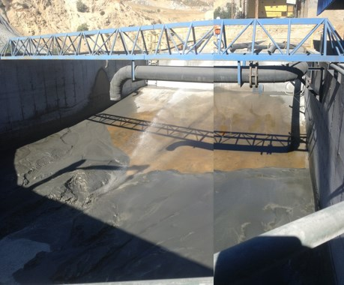
Fotografía 15. | Fecha: 20-07-2016
Coordenadas DATUM WGS84 HUSO 19S | Coordenada Norte: 6583808 m | Coordenada Este: 286841 m
Descripción de medio de prueba:
Vista a piscina de emergencia de Planta Los Mantos

Registros
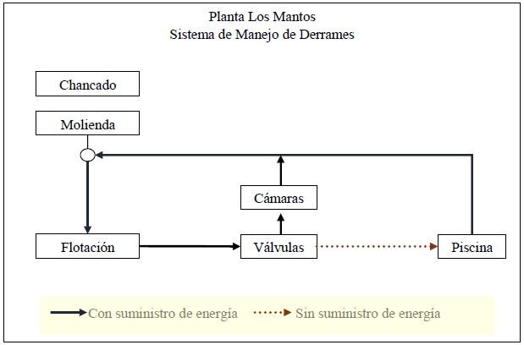

Figura 1.
Descripción de medio de prueba:
Diagrama simplificado, sistema de conducción de derrames de Planta Los Mantos (Fuente : Informe consolidado final PdC MAP (Figura 23))

Registros
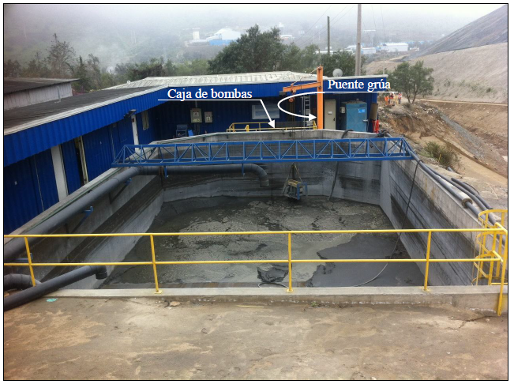

Fotografía 16.
Descripción de medio de prueba:
Piscina de contingencia 500 m³ y bombas a piso al interior de la “Caja de Bombas” (Fuente : Informe consolidado final PdC MAP (Figura 26))

Registros
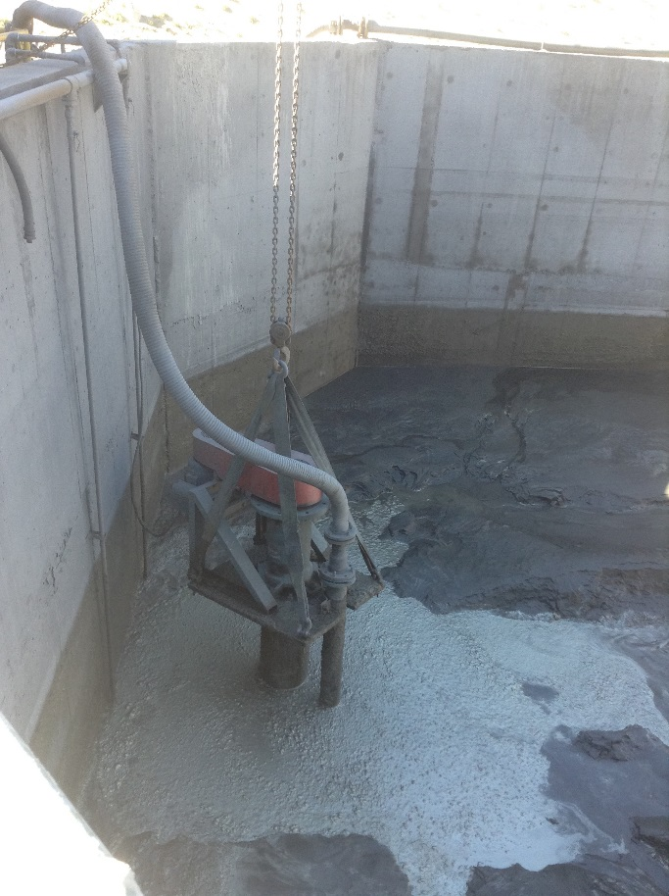 |  |  | 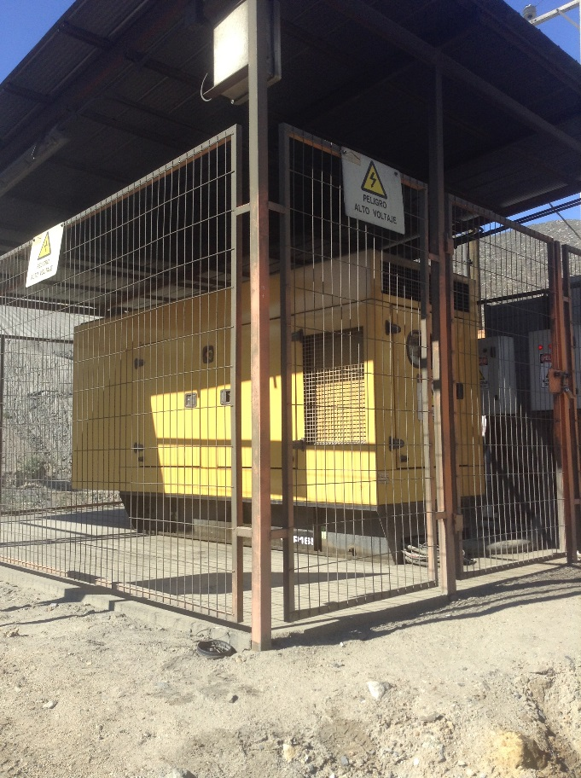
Fotografía 17. | Fecha: 20-07-2016 |  | Fotografía 18. | Fecha: 20-07-2016
Coordenadas DATUM WGS84 HUSO 19 | Coordenada Norte:  6583808 m | Coordenada Este:  286841 m | Coordenada Norte:  6583808 m | Coordenada Norte:  6583808 m | Coordenada Este:  286841 m
Descripción medio de prueba:  Vista a bomba superficial de piscina de emergencia Planta Los Mantos |  |  | Descripción medio de prueba:  Equipo de generación de energía de respaldo Planta Los Mantos

HALLAZGOS

De los resultados de las actividades de fiscalización, asociadas a los Instrumentos de Gestión Ambiental indicados en el punto 3, se puede indicar que los principales hallazgos detectadas se presentan a continuación:

N° de medida | Medida (s) | Medio de Verificación | Estado | Hallazgo
1 | Cumplir satisfactoriamente con la RCA N° 214/2007.  Sistema de conducción de relaves: Canal impermeabilizado de los relaveductos que van desde la planta al “Tranque de Relaves III”.  Construcción de 450 metros lineales de canal impermeabilizado. Tramo de HDPE de 1 mm, sellado con método de termo fusión y anclado con método de estacas. Tramo tubería metálica en la zona de mayor pendiente, anclada con pernos. | Informe consolidado de la ejecución de la obra, el cual incluirá fotografías que registren el proceso de implementación de la acción. Además se adjuntarán, Orden de Servicio y Acta de recepción final de la obra y factura. | La obra de impermeabilización del canal de los relaveductos se encuentra ejecutada. | No obstante se constató que la obra se encuentra concluida, existe un tramo al inicio del canal, de aproximadamente 3 mts de longitud, que no se encontraba revestido con material impermeable.  En el sector de mayor pendiente del tramo de los relaveductos, el canal no fue revestido con tuberías metálicas como estaba comprometido en el PdC, sino con carpeta de HDPE termo fusionada, constatando en la inspección en terreno, un desprendimiento de la cubierta impermeable desde sus anclajes.  No se adjuntó la factura ni acta de recepción final de la impermeabilización del canal de los relaveductos.
2 | Cumplir con el Considerando N° 3, literal iii de la RCA N°214/2007, referido a la profundidad y revestimiento del canal de contorno del “Tranque de relaves III”.  Corregir la profundidad al menos a 0,5 metros, y pendiente de 1% de canal de contorno, así como el revestimiento con HDPE. | Informe consolidado de la ejecución de la obra, el cual incluirá pruebas fotográficas, y documentales del servicio contratado (orden de servicio, acta de recepción final de la obra, factura); y levantamiento topográfico que acredite la profundidad y pendiente del canal en toda su extensión | La obra de impermeabilización del canal de contorno del Tranque III, se encuentra ejecutada. | La información contenida en el plano entregado por el titular, no permite acreditar la profundidad y pendiente final efectiva de la obra en toda su extensión.  No se adjuntó la factura ni acta de recepción final de la impermeabilización del canal de contorno.

DOCUMENTACIÓN SOLICITADA Y ENTREGADA.

N° | N° de medida y/o acción | Documento solicitado | Plazo de entrega | Fecha entrega | Observaciones
1 | 1-3 | Informe consolidado final | 05-04-2016 | 01-04-2016

ANEXOS.

N° Anexo | Nombre Anexo
1 | Res. Ex. N°2/Rol N° D-040-2015.
2 | Actas de Inspección Ambiental.
3 | Informe consolidado final PdC.
4 | Documentación objetivo N°1. Canal de relaveducto.
5 | Documentación objetivo N°2. Canal de contorno.
6 | Documentación objetivo N°3. Sistema derrames.

